 | 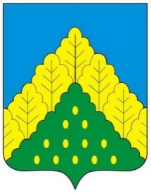
ЧĂВАШ РЕСПУБЛИКИН  КОМСОМОЛЬСКИ  МУНИЦИПАЛЛĂ ОКРУГĔН  АДМИНИСТРАЦИЙĔ  ЙЫШẰНУ  20.11.2023 ç. № 1347  Комсомольски ялĕ |  | АДМИНИСТРАЦИЯ  КОМСОМОЛЬСКОГО  МУНИЦИПАЛЬНОГО ОКРУГА  ЧУВАШСКОЙ РЕСПУБЛИКИ  ПОСТАНОВЛЕНИЕ  20.11.2023 г. № 1347  село Комсомольское

О внесении изменений в постановление администрации Комсомольского муниципального округа Чувашской Республики от 27 марта 2023 г. № 253 "О признании утратившими силу некоторых постановлений"

Администрация Комсомольского муниципального округа Чувашской Республики п о с т а н о в л я е т:
1. Признать утратившим силу абзац тринадцатый пункта 1 постановления администрации Комсомольского муниципального округа Чувашской Республики от 27 марта 2023 г. № 253 "О признании утратившими силу некоторых постановлений".
2. Настоящее постановление вступает в силу после дня его официального опубликования и распространяется на правоотношения, возникшие с 1 января 2023 года.

Глава Комсомольского муниципального  округа Чувашской Республики | Н.Н.Раськин

